A GeWeb disponibiliza a emissão do NFS-e (Nota Fiscal de Serviço Eletrônica), homologada no padrão SIGISS para a Prefeitura e Londrina-PR.

Para regulamentar o uso da NFS-e, o contribuinte estabelecido na cidade de Londrina-PR, deve realizar:
- Cadastramento das credenciais de acesso ao Web Service junto a SEFAZ Municipal.
- Em posse das credenciais (CMC, Senha, CNPJ, CPF e Nome do Responsável pela emissão NFSe), será possível iniciar as parametrizações no GeWeb para geração da NFS-e.
- Instruções complementares, e manual com o passo-a-passo realizar o credenciamento podem ser obtidas acessando o link:
http://www1.londrina.pr.gov.br/dados/images/stories/Storage/isslondrina/manuais/tutorial_autorizacao_nfse_e_rps_revisao_2014_12_09.pdf

Assim que o contribuinte estiver devidamente cadastrado, deve encaminhar as credenciais para a equipe de suporte da GeWeb e solicitar a parametrização para emissão da NFS-e.

Inserindo as Credenciais para geração da NFS-e no GeWeb:
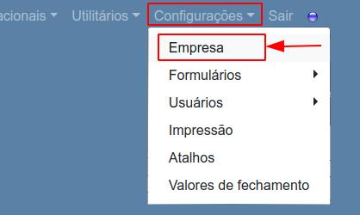
→ Acessar a tela de Cadastro da Empresa, pelo menu: “Configurações” → “Empresa”

→ Incluir as Credenciais do Contribuinte para emissão da NFS-e
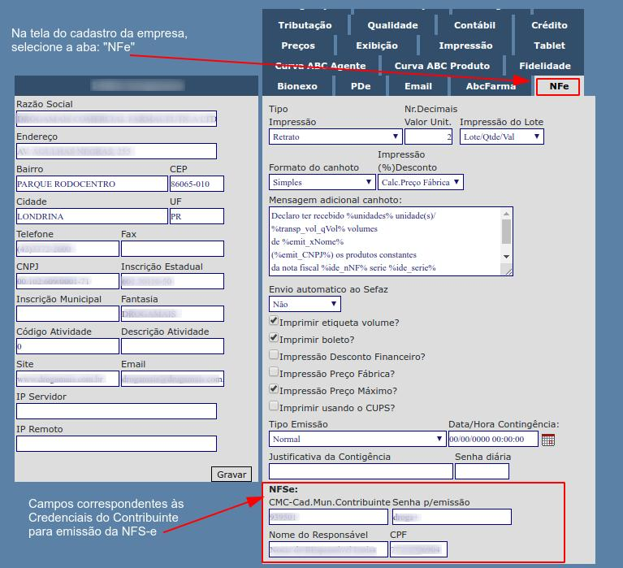

Criando novo formulário para emissão da NFS-e:

A emissão de documentos fiscais pelo GeWeb está associado ao cadastramento prévio dos tipos de formulários a serem utilizados pelo contribuinte.
Nas imagens abaixo, é apresentado a sequencia operacional para inclusão do novo formulário correspondente a emissão da NFS-e.
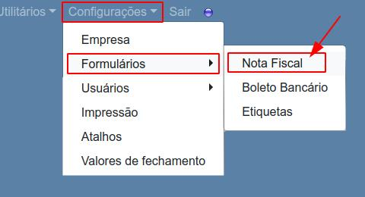
→ Acessar o Menu:
“Configurações” → “Formulários”
→ “Nota Fiscal”

→ Incluir novo Formulário de NF:
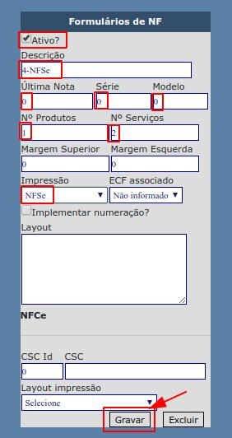
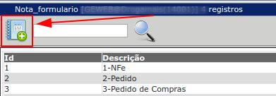

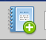

Preenchimento dos campos correspondentes para geração de NFS-e:
Na tela da direita, segue um modelo de preenchimento. Os campos em destaque na cor “vermelha”, devem ser preenchidos obrigatoriamente tal como estão evidenciados no exemplo.

Configurando parâmetros p/identificação do Serviço associado a emissão da NFS-e:
1- Cadastrar o Tipo de OS 3- Cadastro da OS
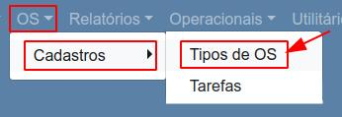
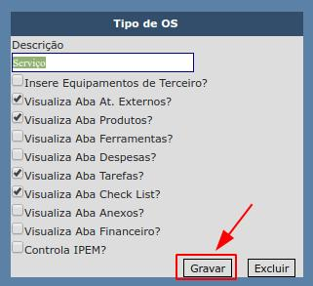

2- Incluir novo Tipo de OS:
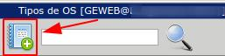

Serviços Prestados pelo Contribuinte:
Todos os serviços prestados pelo contribuinte devem ser cadastrados como “Tarefas”.
Neste cadastro é possível parametrizar: Descrição do Serviço, Código do Serviço, Tipo do Cálculo (Unidade/Hora), Inserir valores pré-determinados para “Custo”, “Valor do Serviço” e “Percentual de Comissão”, Atribuir os percentuais da carga tributária associadas ao serviço (ISS, INSS, IRRF, CSLL, PIS e COFINS).
1- Cadastro de Tarefas 3- Cadastro da Tarefa
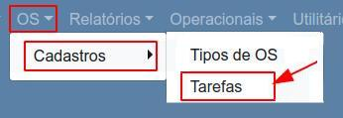
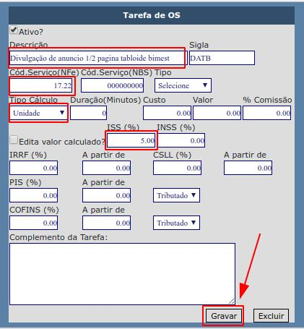

2- Incluir nova Tarefa
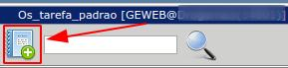

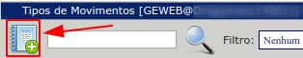
Cadastro de Tipo de Movimento:
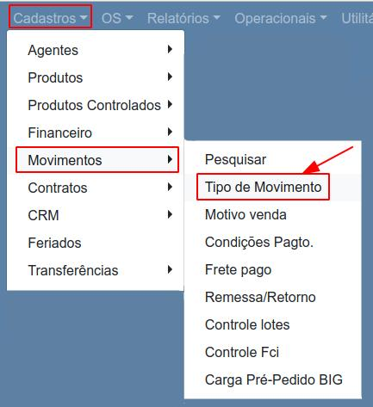
O GeWeb gerencia os movimentos através de regras de negócio e de cadastros associados. O cadastro de Tipo de Movimento é essencial para identificar as Movimentações correspondentes a Serviços geradas através do GeWeb.
Acessar o Menu:
→ “Cadastros” → “Movimentos” → “Tipo de Movimento”

1- Incluir novo Tipo de Movimento

2- Exemplo de preenchimento de Tipo de Movimento para Serviços Prestados:
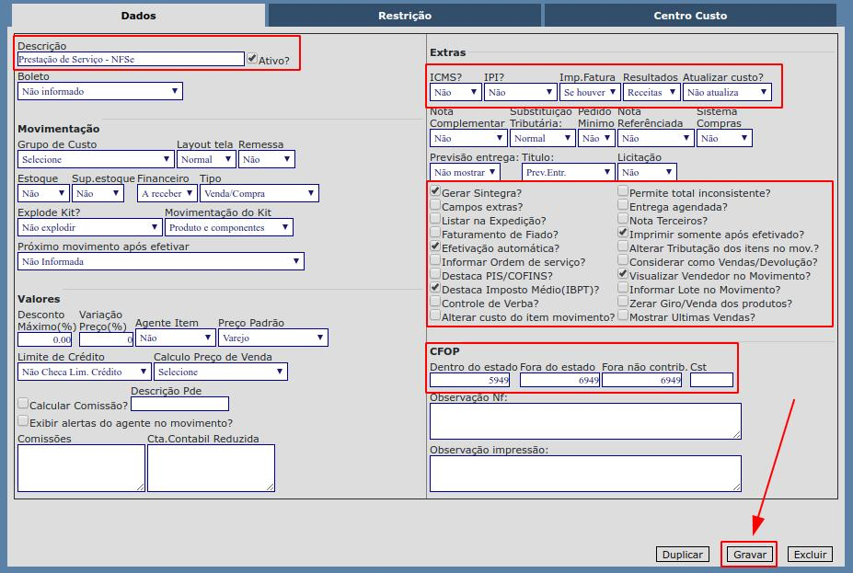

Gerando movimento correspondente a NFS-e:
Sequencia operacional:
1- Selecionar o Agente que tomará o serviço (para quem a NFS-e será emitida)
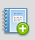
2- Selecionar a aba para inserir um novo movimento
3- Geração do Movimento:
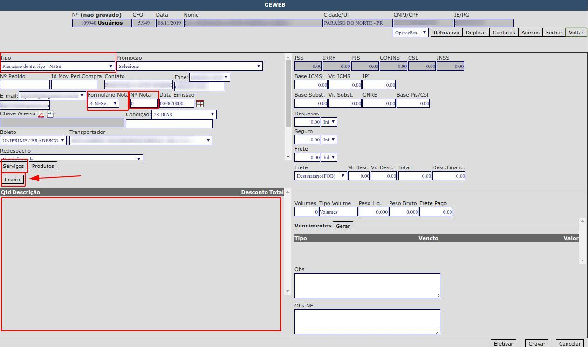
Campos em destaque:
“Tipo” → corresponde ao tipo de movimento associado a Prestação de Serviços
“Formulário Nota” → Identifica o padrão do formulário para emissão da nota fiscal (NFS-e)
“Nº Nota” → não deve informar este campo durante a geração do movimento, o número é atribuído automaticamente durante o processo de autorização/emissão da NFS-e.
→ Clique no botão “Serviços” para identificar ao movimento, que a inclusão será relacionada a “Prestação de Serviços”
→ Ao clicar no botão “Inserir” será apresentado a tela “Serviços” onde será identificado o serviço prestado.

Observação: “Cada NFS-e deve receber 1 (um) serviço prestado. O serviço prestado é apresentado no campo: “Tarefa” dentro da tela Serviços.”
→ A relação entre serviço prestado e NFS-e emitida é de “um-para-um”.

→ Informações referente a Prestação de Serviço - Tela: “Serviços”
Abaixo, segue identificação de campos necessários para inclusão e caracterização do Serviço Prestado na geração do movimento e posterior emissão da NFS-e.

→ Tela:

Campos que devem receber a interação do usuário para configurar o movimento:
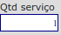
→ Informar a quantidade = 1

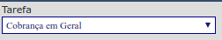
→ Todos os serviços incluídos no “Cadastro de Tarefas – OS”, são apresentados neste campo/lista (selecione o desejado).

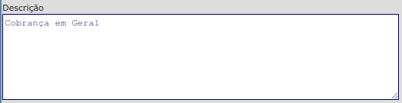
→ A descrição do serviço selecionado no campo: “Tarefa” é replicado para o campo “Descrição”.
O campo aceita a inclusão de dados complementares para melhor descrever o serviço prestado.

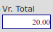
→ Valor total do serviço prestado

→ Ao confirmar “Gravar” o item de Serviço é inserido na movimentação.

Ao finalizar a inclusão do serviço o campo correspondente na tela de Movimento é atualizado e apresentado conforme o exemplo abaixo:

Para finalizar a manutenção do movimento e emitir a NFS-e, deve-se:
- Gerar os Vencimentos:
- Efetivar o movimento

NFS-e é gerada e apresentada automaticamente no vídeo.

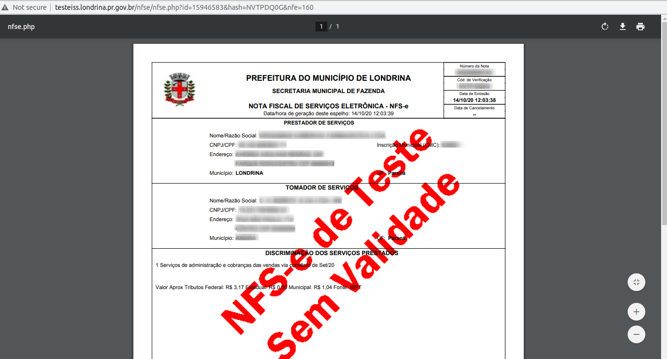

Após a geração da NFS-e… uma cópia da NFS-e é encaminhada automaticamente para o Tomador do Serviço (Agente identificado no Movimento).

Observação:
Para emissão de NFS-e com identificação de Pedido, Vencimento de Boletos, Identificação do Banco e Valores Aproximados de Tributos Federais, Estaduais e Municipais (Fonte: IBPT), vide orientações no item: Detalhamento auxiliar NFS-e

Veja como ficam os campos atualizados na tela de movimento, após geração da NFS-e.
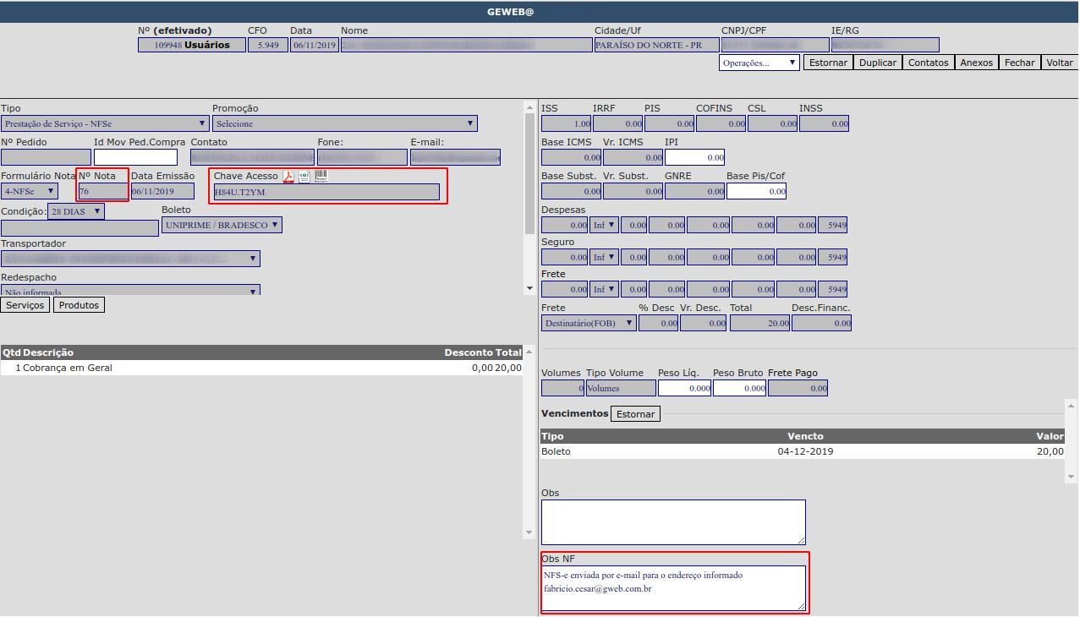
Link’s para exibição de documentos associado ao movimento:

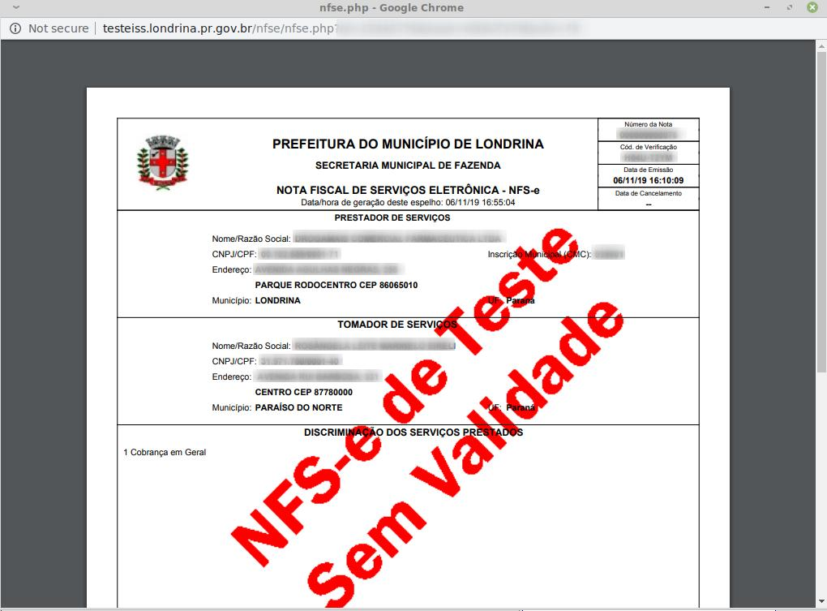
→ Apresenta NFS-e
→ Apresenta o XML da NFS-e

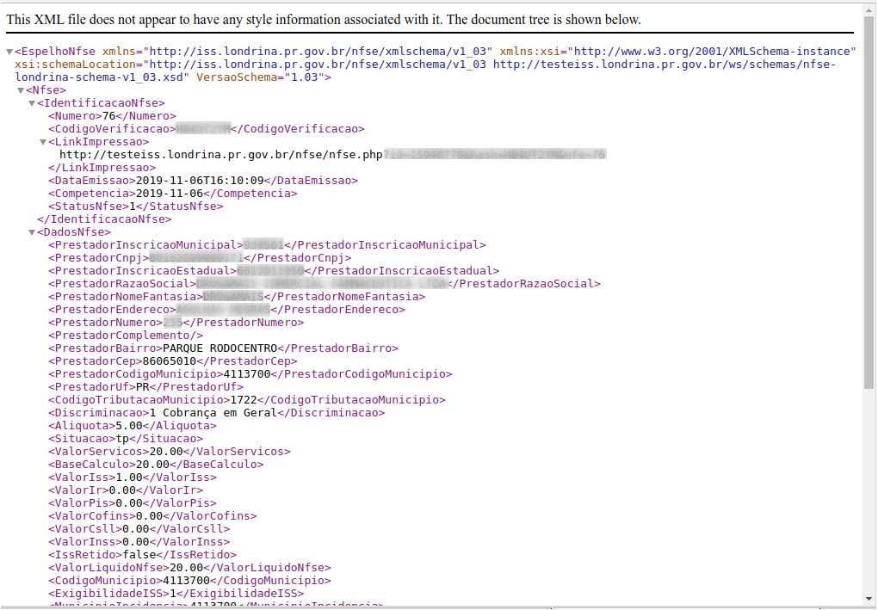
→ Apresenta Boleto(s) Gerado(s)
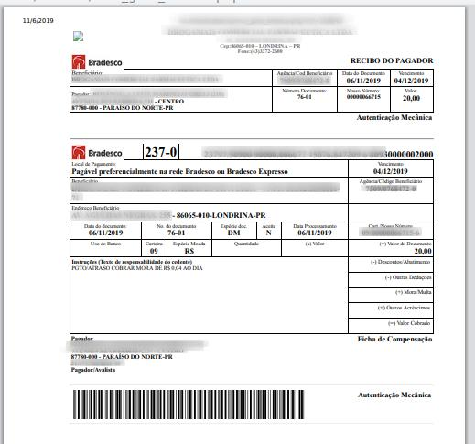
Detalhamento auxiliar NFS-e
Durante a emissão da NFS-e é possível apresentar dados complementares que auxiliam o relacionamento do documento com o pedido de serviço, valores gerados pelo financeiro (Boleto), identificação do banco/agencia/conta de emissão dos boletos e a apresentação dos valores aproximados de tributos Federais, Estaduais e Municipais baseado na tabela do IBPT.

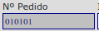
Como utilizar?
O número ou referencia do pedido é apresentado na NFS-e, caso no movimento o campo
esteja preenchido.
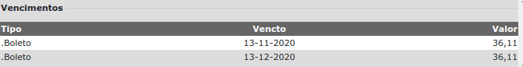
A apresentação dos boletos com vencimentos
e valores associados a NFS-e, são impressos
no corpo da NFS-e de acordo com os dados
gerados pelo financeiro.

Para apresentar os valores aproximados com base na tabela do IBPT, o tipo de movimento utilizado para fazer a NFS-e, deve estar com a opção: devidamente “flagada”

Cálculo dos valores aproximados de Impostos Federais, Estaduais e Municipais:
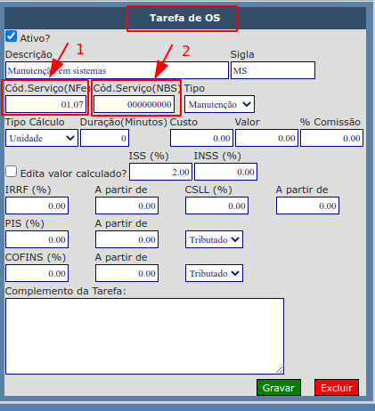
No cadastro de Tarefa é apresentado dois campos (destacados na imagem da esquerda), o cálculo de valores aproximados com base na tabela do IBPT (Instituto Brasileiro de Planejamentos Tributário), utiliza um dos dois campos em destaque para estimar os valores aproximados.

Campos:
1- Cód.Serviço(NFe) – Código de serviço
segundo a LC-116/03

2- Cód.Serviço(NBS) – Código de serviço
de acordo com a Nomenclatura Brasileira de
Serviços

Verifique junto a seu contador qual dos dois códigos deve ser utilizado para realizar a projeção dos valores aproximados de impostos Federais, Estaduais e Municipais com base na tabela do IBPT.

Observação:
Inicialmente o sistema realiza o cálculo pelo Cód.Serviço(NBS), caso não encontre referencia na tabela do IBPT ou o campo esteja preenchido com zeros, o GeWeb utiliza o Cód.Serviço(NFe) para realizar o cálculo com base na tabela do IBPT.

Cancelamento da NFS-e:
Para proceder com o cancelamento do documento, deve-se:
1- Acessar o movimento desejado

2- Selecionar o botão:
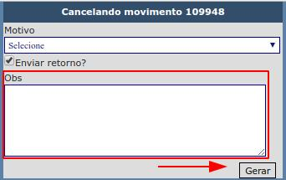
No campo “Obs” pode inserir informações complementares, correspondentes ao cancelamento do documento.

Posteriormente confirme a operação para concluir o cancelamento do documento.
Obs.: Prazo de cancelamento de NFS-e
→ é de 15 (quinze) dias contados a partir da data de geração da NFS-e. Esta operação não pode ser efetivada após o dia 5 (cinco) do mês subsequente a sua emissão.

